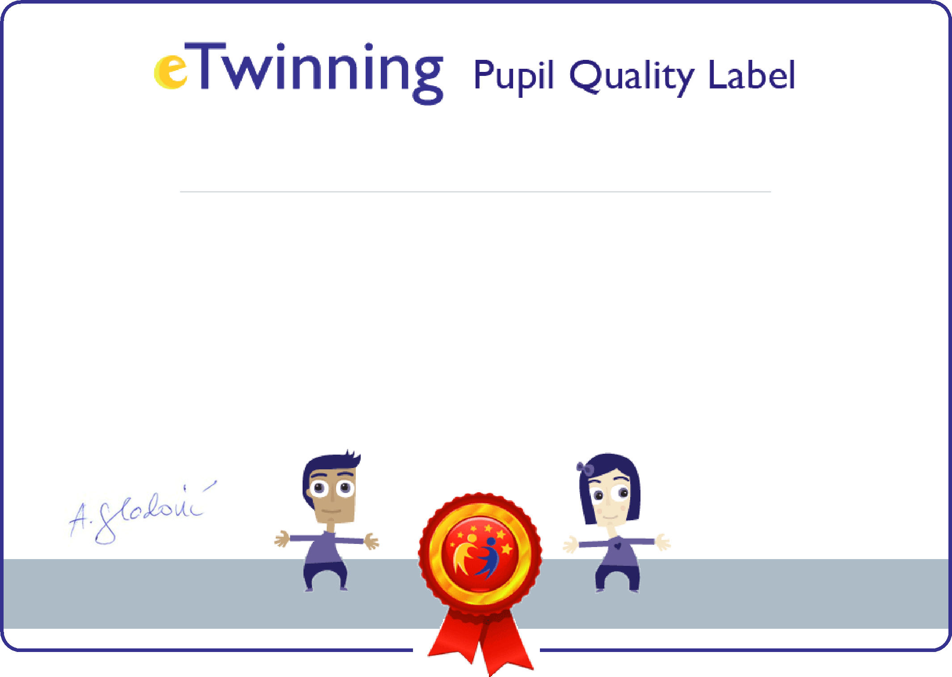

4.b OŠ Mertojak 2019/20. učiteljica Roberta Barić

nagrađen eTwinning oznakom kvalitete za učenike za rad na projektu

Pružimo djeci ruku ljubavi / We give the children a hand of love

15.09.2020

Antonija Gladović Nacionalna služba za podršku Hrvatska

